UNDERSÖKNING AV PARKERINGSGARAGE
Musserongången, Tyresö

2020-01-23
UNDERSÖKNING AV PARKERINGSGARAGE
Musserongången i Tyresö

Billy Molin
HSB Stockholm
Konsult
0704545967
Billy.molin@hsb.se

1. BAKGRUND OCH UPPDRAG 4
2. BESKRIVNING AV OBJEKTET 4
3. ALLMÄNT OM SKADOR PÅ PARKERINGSGARAGE 4
4. UNDERSÖKNING 5
4.1 Observationer 5
4.2 Provning 13
5. BEDÖMNING OCH FÖRSLAG PÅ ÅTGÄRD 14

BAKGRUND OCH UPPDRAG
Musserongångens samfällighet har två stycken garage benämda N och L i Krusberga- Tyresö.
Föreningen har uppmärksammat vissa skador i garagen och vill veta skicket samt om det finns nödvändiga åtgärder. En utredning har utförts av Stockholm Betongkonsult på uppdrag av föreningen. Föreningen önskar förslag på åtgärder avseende skadorna i garaget.
Rapporten består av kontroll av ytterligare provtagningar på utvalda delar som komplement till tidigare rapport.

BESKRIVNING AV OBJEKTET
Två garage berörs av utredningen. Garage L är ett mindre garage än garage N. Garagen är belägna i Krusboda -Tyresö. De har ovanliggande betongbjälklag burna av väggar cirkulära betongpelare utan kapitäl. Golvet består av asfalt på mark.
Båda garagen har körytor på ovansida bjälklag. Ovansida av garage N är belagd med asfalt. Garage L har en pågjutning.

ALLMÄNT OM SKADOR PÅ PARKERINGSGARAGE
Skador på betong och betongkonstruktioner kan ha olika orsaker. När det gäller parkeringsgarage är skadorna ofta förknippade med rostangrepp (korrosion) på ingjuten armering.

Vanligtvis sker rostangrepp till följd av att betongen antingen kontaminerats med klorider (salt) eller att betongen har karbonatiserat.

Kloridinitierade rostangrepp kan uppstå på ingjutet stål/armering om den omgivande betongen är kloridhaltig samt att det finns tillgång till fukt och syre. Halten av klorider i betongen har stor betydelse för hur korrosiv miljön är för armeringen. Ett allmänt vedertaget tröskelvärde då kloridinitierad armeringskorrosion anses vara möjlig är en kloridhalt på 0,4% klorider i förhållande till cementvikten i betongen [Browne]. Dock är tröskelvärdet inte helt bestämt eftersom flera faktorer kan inverka på korrosionsrisken.

I parkeringshus och garage kan förekomsten av klorider i betongen oftast härledas till de tösalter som bilarna för med sig in i under vintern. Löst i vatten sugs klorider in i betongen där de anrikas. Klorider kan även förekomma i betong av andra orsaker än tösaltning. Förr i tiden tillsatte man ibland salt i betongen under gjutning för att få ett snabbare härdningsförlopp under vintern.

Karbonatisering är en naturlig process som sker i betongen med tiden. Ursprungligen är betong ett basiskt material med ett högt pH-värde (ca pH 13). Förutsatt att det inte finns några klorider kommer denna basiska miljö att skydda den ingjutna armeringen mot rostangrepp även om betongen skulle vara fuktig. Detta naturliga skydd av den ingjutna armeringen upphävs genom karbonatisering som enkelt utryckt orsakas genom att koldioxid från luften tränger in som en front i betongen och där sänker dess pH-värde till <pH 9. När karbonatiseringsfronten nått fram till den ingjutna armeringen kan stålet i kombination med fukt och syre börja rosta. Karbonatiseringen i sig är inte skadlig men den möjliggör rostangrepp.

Rostangrepp på ingjuten armering uppstår enklast där armeringen är ytligt placerad i betongen, eller med andra ord där armeringen har ett tunt täckande betongskikt (täckskikt).

UNDERSÖKNING
Undersökningarna utfördes av HSB Konsult utgörs av:

- Okulär undersökning av garagen.
- Uttagning av prover för kloridanalys.

Observationer
Skador längst ned på pelare förekommer. De skador som syns består av losspjälkad betong i varierande omfattning

- Bägge garagen har pelare som har skador i form av söndersprucken betong till följd av rostande armering. Se Stockholm Betongkonsults rapport.

- Det finns (garage N)/ (garage L) förekomst av spjälkskador i tak.

- Spjälkningsskador finns i takvinkel samt vid golv på långsida vägg som vetter mot infartskörbana.

- Några större spjälkskador i takkassetter i hörnet på ovan nämnda vägg

- Små spjälkskador på takkassetter.

- Stor ansamling av mögelpåväxt i garage L.

- Mindre ansamling av mögelpåväxt i garage N, framförallt i tak runt pelare.

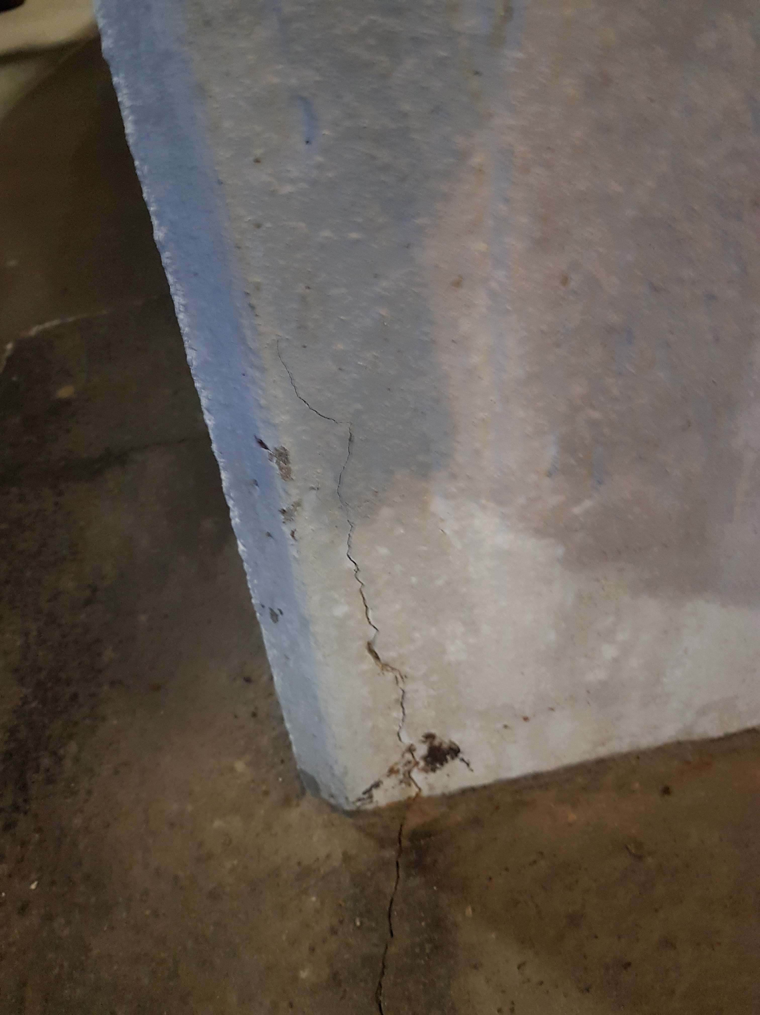

BILD 1. Pelare med betongskador till följd av rostande armering.

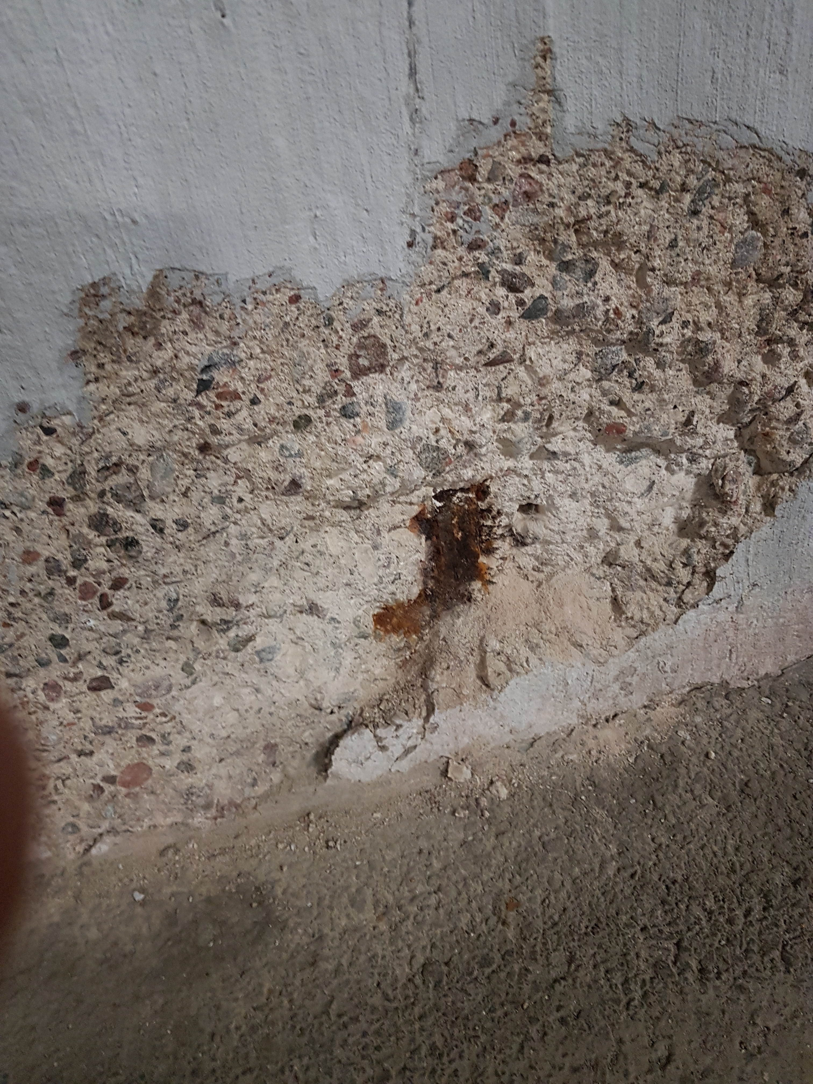

BILD 2. Spjälkningsskada i golvvinkel garage N.
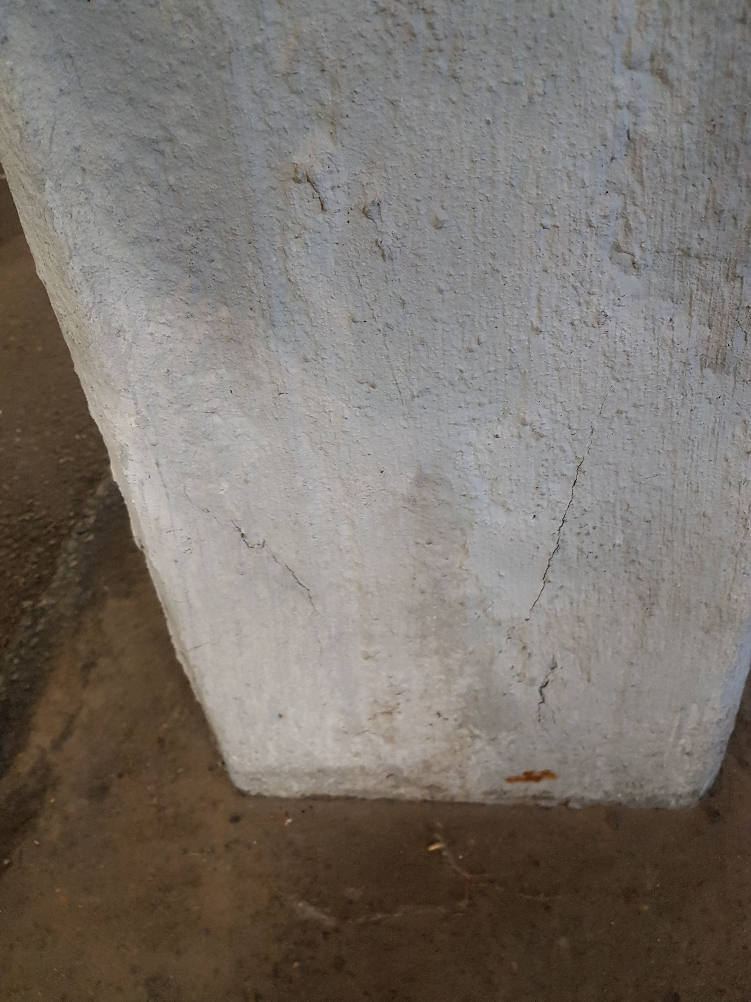

BILD 3. Spjälkningsskada pga kloridkontaminerad betong. Armeringen rostar.

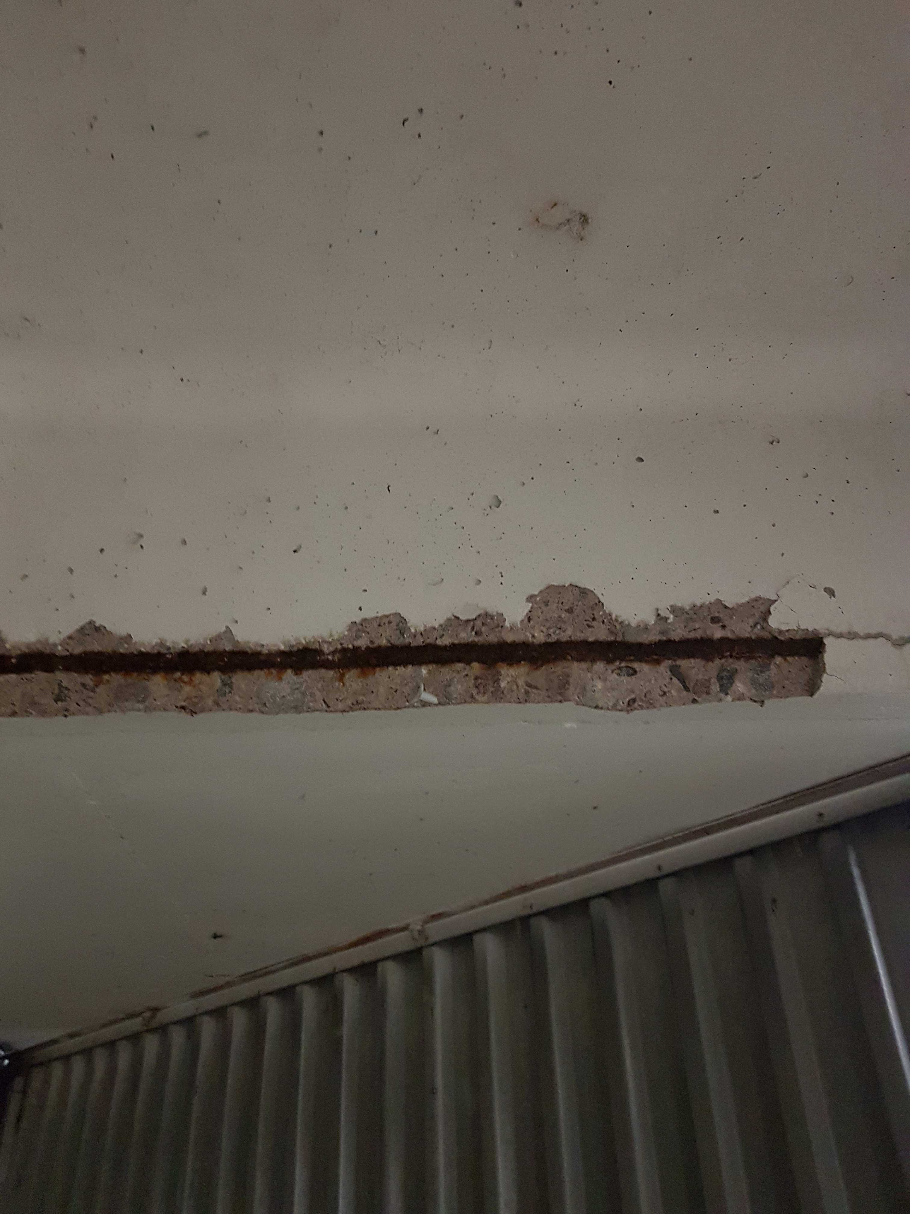

BILD 4. Spjälkningsskada i takkassett garage N.

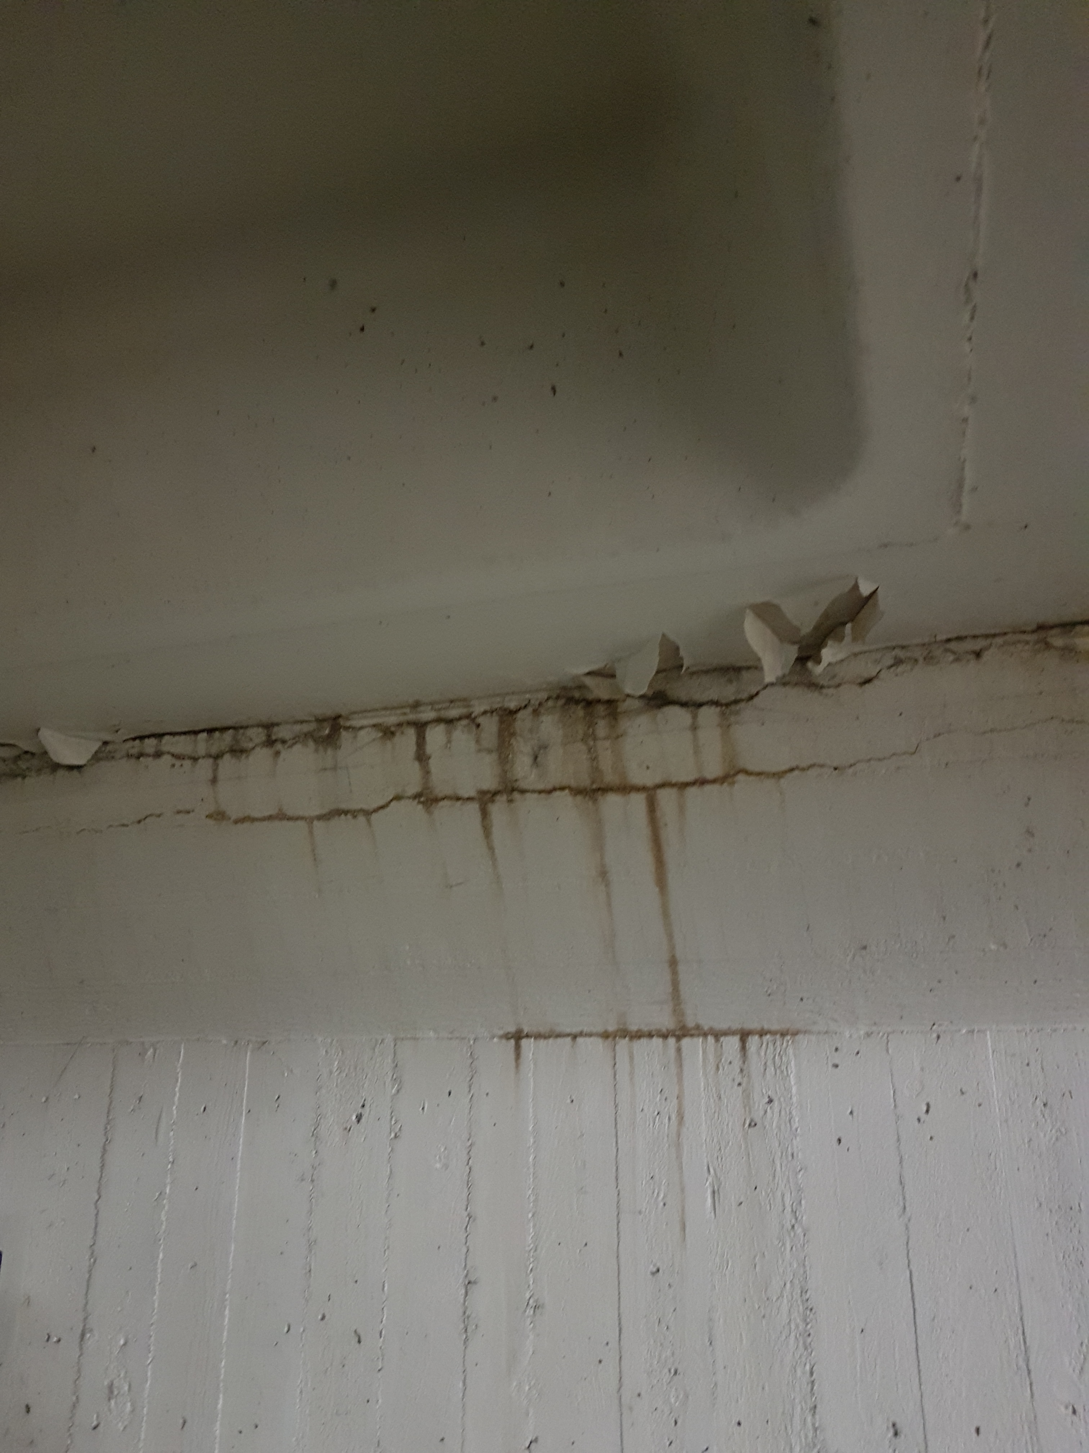

BILD 5. Läckage /spjälkningsskada i takvinkel garage N.

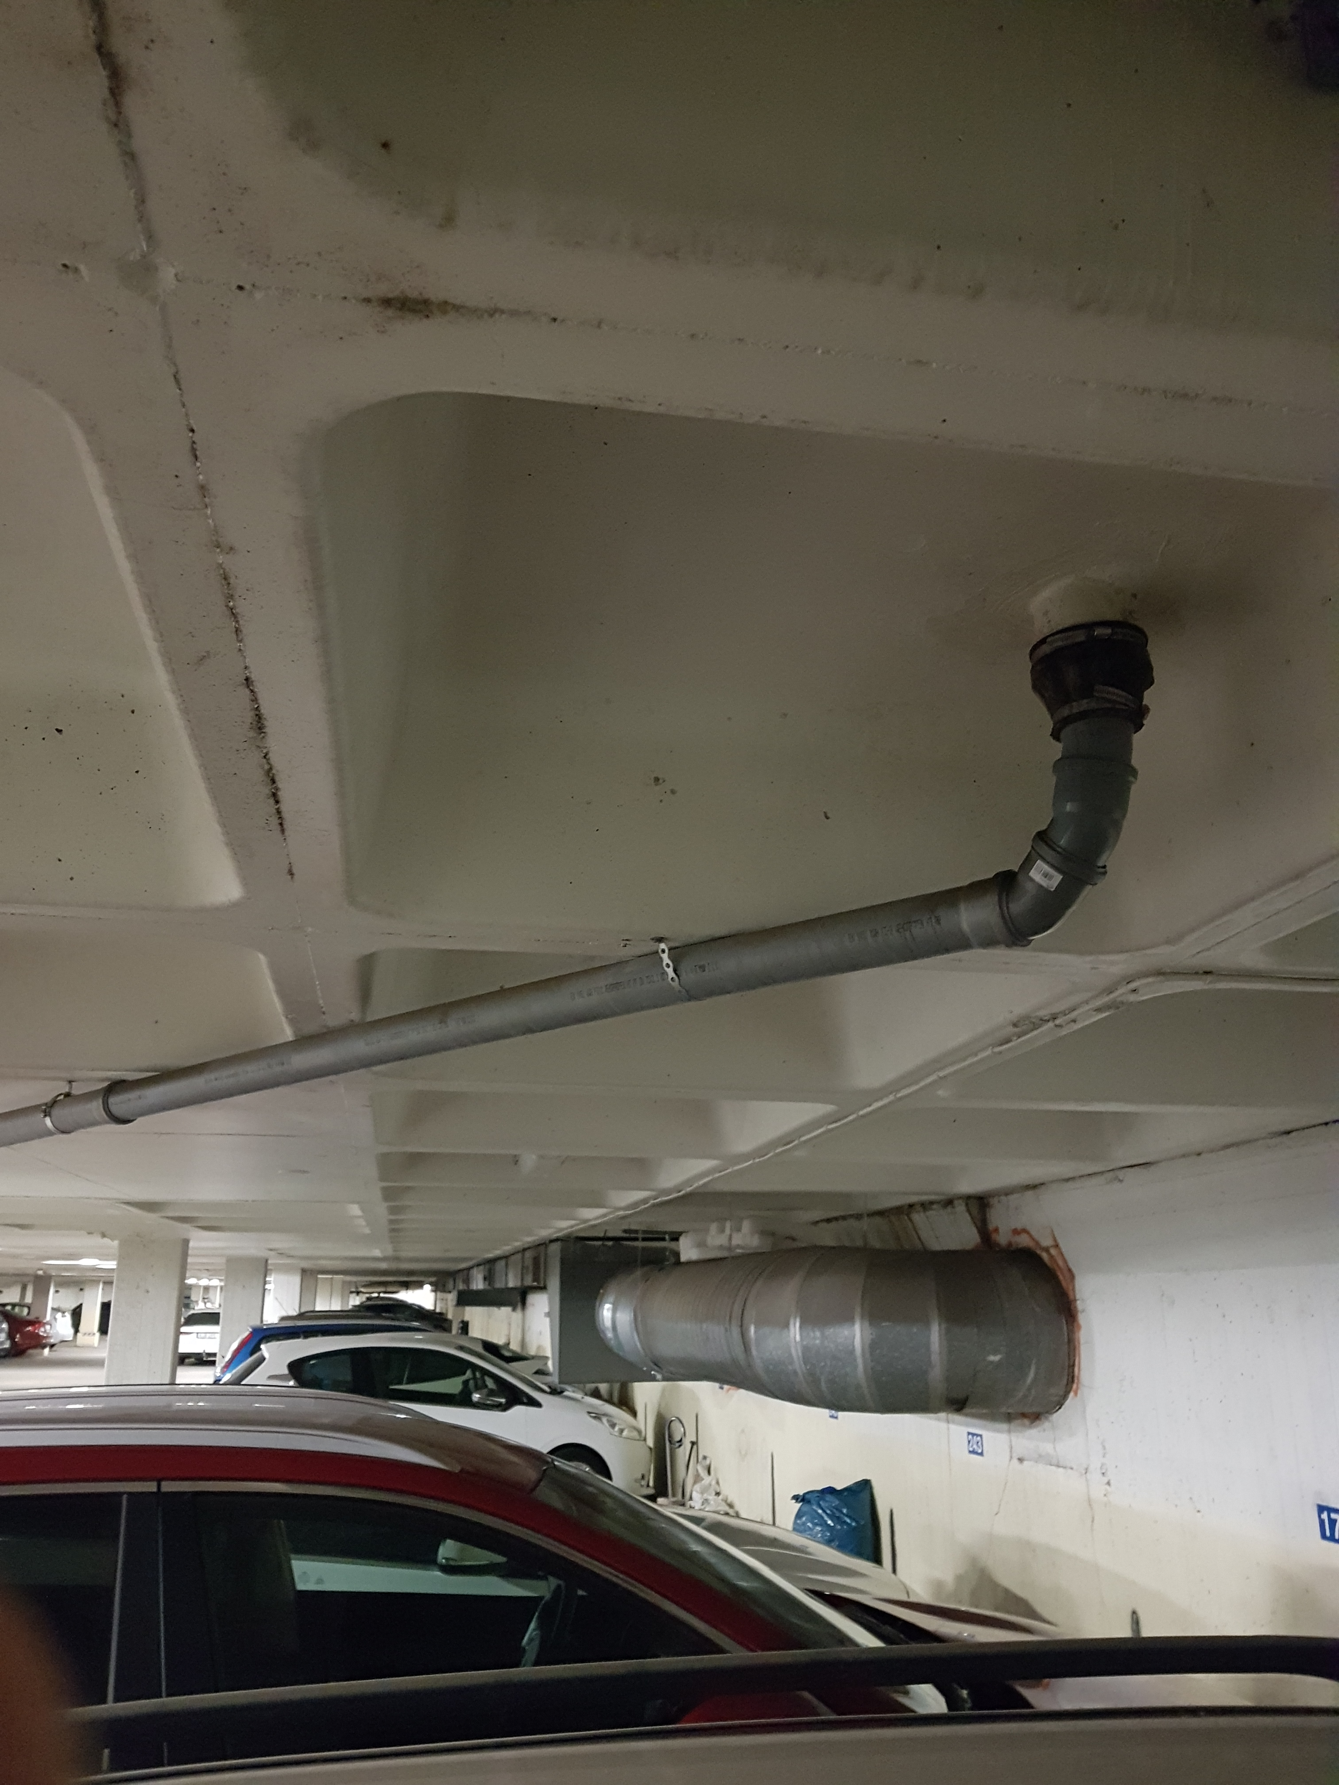

BILD 6. Läckage, samt genomgående skjuvspricka i vägg- garage N.

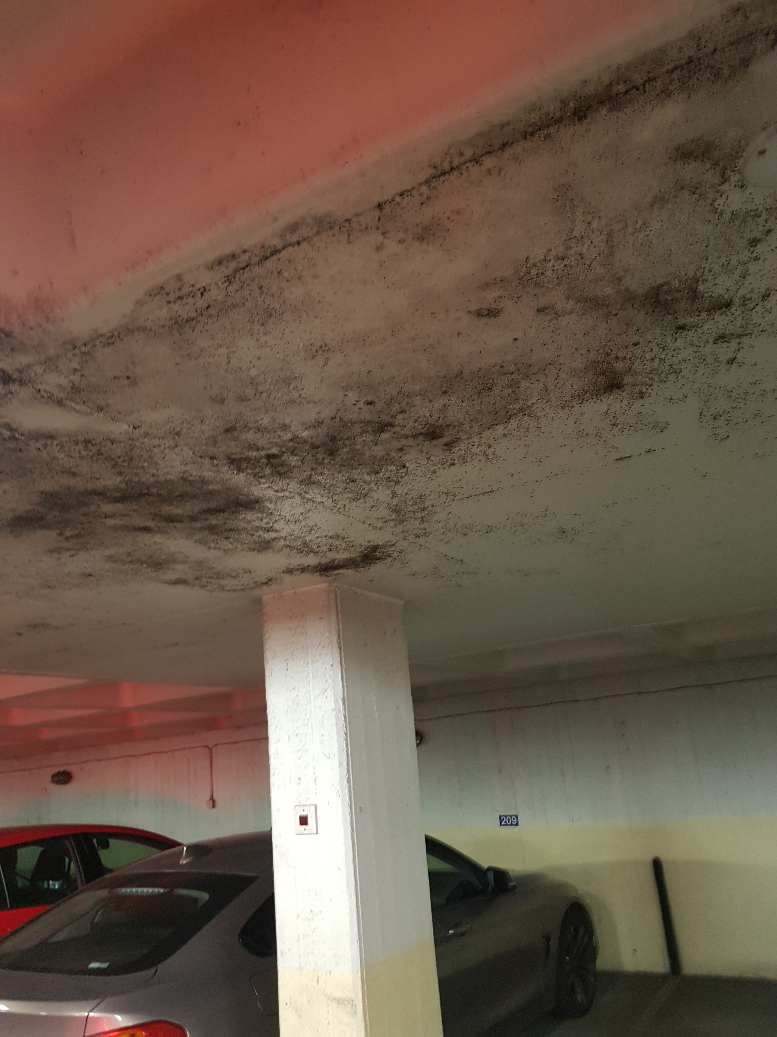

BILD 7. Mögelpåväxt i garage N.

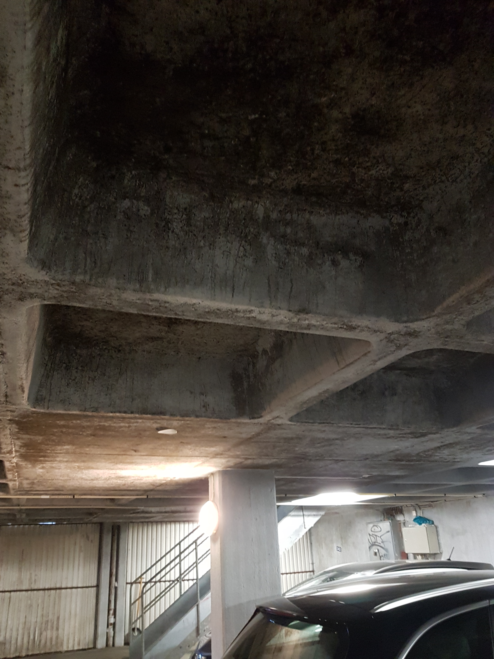

BILD 8. Mögelpåväxt i garage L.

Provning
Kloridanalyser
Prover från betongen har tagits ut och analyseras i laboratorium för bestämning av kloridhalt. Eftersom provningen utförs för att bedöma risken för rostangrepp på ingjuten armering tas provet på det djup in i betongen där armeringen befinner sig. Vilken kloridhalt som faktiskt kommer att resultera i rostangrepp kan påverkas av flera olika faktorer, till exempel betongkvalité, fukttillgång mm. Vid en kloridhalt på 0,4% klorider i förhållande till cementvikten i provet kan man dock i många fall betrakta rostangrepp som möjligt. Då man börjar uppnå kloridhalter kring 1% kan man betrakta risken för rostangrepp som stor.

Tabellen visar uppmätta kloridhalter och karbonatiseringsdjup i angivet garage (N) och konstruktionsdelar. Kloridhalter som överstiger tröskelvärdet 0,4% är rödmarkerade.

TABELL 1. Garage
Garage – N
Prov nr | Djup (mm) | Höjd (mm) | Klorid (vikt-%) | TB (mm) | Konstruktionsdel
P1 | 10 mm |  | 0,01% | 10mm | Tak vid pelare
P2 | 20 mm |  | 0,01% | 20mm | Tak vid pelare
P3 | 20 mm |  | 0,03% | 20mm | Tak vid pelare
P4 | 20 mm |  | 0,01% | 20mm | Tak vid pelare
P5 | 20 mm |  | 0,05% | 20mm | Tak vid pelare
P6 | 20 mm |  | 0,06% | 20mm | Tak vid pelare
P7 | 20 mm | 50mm | 0,09% | 30mm | Vägg/golv vid spricka
P8 | 20 mm | 50mm | 0,23% | 30mm | Vägg/golv vid spricka
P9 | 25 mm | 50 mm | 0,59% | 25mm | Vägg/golv vid plats 264
P10 | 30 mm | 50 mm | 0,63% | 30mm | Vägg/golv vid plats 240
P11 | 30 mm | 50 mm | 4,33% | 30mm | Vägg/golv vid plats 243
P12 | Bit | 50 mm | 0,59% | 15mm | Vägg/golv vid spricka under venttrumma
P13 | 20 mm | takvinkel | 0,63% | 30mm | Väggprov vid läckage över venttrumma
P14 | 20 mm | 50 mm | 0,85% | 30mm | Väggprov vid spricka nr 2 under v-kanal

FÖRKLARING, TABELL:
Röda siffror visar värden över 0,4% kloridinnehåll ställt mot cementvikt.
”TB” anger armeringens täckande betongskikt.

I garaget har höga kloridhalter påträffats i så gott som samtliga provade pelare. Betydande kloridhalter har även påträffats i väggar. Väggproverna visar högre värde än 0,4%. Kloridförekomsten bedöms kunna härledas till de tösalter som bilarna tar med sig in i garagen.
Karbonatiseringens inträngning i prov i tak motsvarar garagets ålder och är att betrakta som normal och de spjälkningsskador som finns i takkassetterna beror troligen på lokalt ytliga armeringsjärn
Kloridproverna i tak visar låga värden. Redovisas inte i tabell då värderna anses försumbara.
Väggprov utförda i garage L låg samtliga under 0,3% kloridhalt.

5. BEDÖMNING OCH FÖRSLAG PÅ ÅTGÄRD
Kloridförekomsten i nederdelen av pelararna är stor och kommer successivt att resultera i fler och större skador än vad som redan finns.
Ser man till betongen i garaget är kloridkontamineringen så pass omfattande att det inte lämpligt med selektiva åtgärder. Med andra ord behöver samtliga pelare renoveras i nederkant för att inte riskera en bärighetsnedsättning i konstruktionen till följd av trasig betong, rostande armering och förlorad förankring mellan armering och betong.

Kloridhalterna i vägg ligger punktvis i gränsvärdet för åtgärd. Vissa prover har höga värden.
Proverna är tagna där armeringen är ytlig. Lokala vattenbilningar där järn är synliga bör utföras. Vid upphandling bör ett a-pris sättas med reglerbara inräknade mängder för väggskadorna. Skadorna i vägg måste bilas ner till sula och ca 40 cm upp på vägg bakom armering. En prissatt mängd bör upphandlas och bedömas när armeringen är blottlagd på de värst utsatta partierna. Erfarenhet säger att armeringen kan vara bättre än anat när avverkningen pågår. Kloridhalterna varierar och kan vara lokala. Garage L har stor mögelpåväxt. HSB-Konsult rekommenderar blästring av garaget i sin helhet. Därefter görs bedömning av åtgärd på väggar. Skador framträder tydligare efter blästring. Pelarna skall vattenbilas och pågjutas.

I och med att beständigheten är förlorad i de fuktutsatta områdena till följd av klorider och karbonatisering är det normala tillvägagångssättet att betongen runt om pelarna avlägsnas med vattenbilning in bakom den armeringen och ersätts mot ny. Det finns normenliga tillvägagångssätt för hur detta ska göras ordentligt och därmed trygga en fortsatt beständighet på minst 50 år.
När det gäller insidan av väggarna finns inte samma konstruktiva risk med lokala skador på armering och betong. Däremot kommer skadorna ge ett trasigt intryck och åtgärder kan bli aktuella framöver oavsett. Vid upphandling rekommenderas ett a-pris per meter/40 cm högt och ner till sula. Därefter en prissatt inräknad reglernbar mängd för löpande upphandling/reglering. Ett hålkärl i betumen bör appliceras för hindrande av inträngning av klorider med smältvatten.

För att avlägsna betong i bärande konstruktionsdelar måste konstruktionen först säkras upp genom exempelvis stämp (temporära stöttor) som tar över lasterna.
Spjälkningsskador vattenbilas och pågjutes.
När det gäller asfaltsytan ovan garageplanet garage N, har denna ingen konstruktiv funktion mer än hindra fukt och klorider att tränga in. Asfalten är att bedöma som tät i nuläget, förutom kanterna som släpper in smältvatten. Även där bör hålkärl monteras.
Detsamma gäller pågjutningen på garage L.

Utvändiga murar har frostskador i ovankant. Kläs med topplåt om man vill uppnå ett bra estetiskt resultat.

Mögelpåväxten beror på dålig ventilation i samband med takets utformning. Fukten stannar i våffelkonstruktionen. Blästring och målning karbonatiseringshindrande färg rekommenderas.

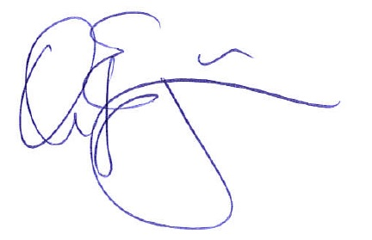
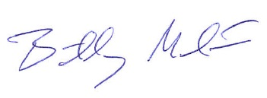

Oscar Engström Billy Molin
Tel: 010-442 12 50 Tel: 010-442 14 22
Mail: oscar.engstrom@hsb.se Mail: billy.molin@hsb.se

